

**MODUL ASSESSMENT CENTER**

**(PSI 326)**

**MODUL**

**MODEL KOMPETENSI**

**UNIVERSITAS ESA UNGGUL**

**2019**

**SESI 7**

**MODEL KOMPETENSI**

**KEMAMPUAN AKHIR YANG DIHARAPKAN**

Mahasiswa mampu :

1. Memahami konsep kompetensi dlm kaitannya dg pengelolaan SDM di organisasi.
2. Memahami tahapan rancangan model kompetensi.
3. Memahami istilah2 yang digunakan dalam membangun model kompetensi.
4. Memahami jenis, struktur dan kerangka model kompetensi.

**DEFINISI MODEL KOMPETENSI**

Model kompetensi adalah sekumpulan kompetensi yANg dibutuhkan oleh organisasi dalam rangka pencapaian kinerja yang terbaik/optimal, dimana kompetensi-kompetensi tersebut dikelompokkan sesuai dengan karakteristiknya masing-masing.

Model kompetensi terdiri dari kelompok kompetensi, dimensi-dimensi, kompetensi (dengan atau tanpa jenjang), dan indikator-indikator perilaku, yang membentuk suatu kesatuan parameter/kriteria.

Model kompetensi bisa berisi 20-30 dimensi kompetensi, tapi yang paling efektif 12-16 dimensi kompetensi, yang disusun dalam kamus kompetensi.

Kamus kompetensi adalah dokumen yang memuat berbagai kompetensi yang terdapat di lingkungan suatu organisasi. Ciri kamus kompetensi antara lain,

* Perilaku kunci dalam kamus kompetensi harus menunjukkan ketrampilan atau pengetahuan, dan bukan menjelaskan uraian dari suatu pekerjaan.
* Perilaku kunci harus menggambarkan sebuah kontinum. Perilaku yang tingkat kesulitannya lebih tinggi akan menggambarkan tingkat kemahiran yang lbh tinggi pada suatu kompetensi.
* Perilaku kunci pada setiap tingkatan kompetensi harus menggambarkan perilaku kerja efektif pada jenjang jabatan yang relevan.
* Pengukuran dapat dilakukan uuntu mengetahui apakah seseorang memiliki suatu kompetensi dan pada tingkat kemahiran (level) berapa.

**Struktur Model Kompetensi**

Setiap organisasi mbutuhkn model kompetensi yang berbeda. Penetapan target kinerja dan model kompetensi merupakan penjabaran dari perencanaan strategik organisasi. Pengelolaan Manajemen SDM merupakan suatu bagian dari rangkaian proses manajemen strategik yang dimulai dari perumusan visi dan misi organisasi/perusahaan.

Visi dan misi merupakan landasan pokok bagi organisasi/ perusahaan dalam mengembangkan kompetensi. Strategi yang diturunkan dari visi misi organisasi kemudian dijabarkan dalam sasaran-sasaran yang ingin dicapai. Model kompetensi dturunkan dari visi, misi, dan strategi organisasi.

Utk menurunkan model kompetensi yg akurat, faktor2 penggerak organisasi perlu terlebih dahulu dikenali, spt:

* + - Kompetensi & aset organisasi
    - Tuntutan dr pemangku kepentingan (stakeholder)
    - Kondisi pasar
    - Kompetisi

Perlu dikenali pula bagaimana faktor-faktor tersebut berpengaruh terhadap visi, misi, dan strategi organisasi.

Hasil akhir yangg diharapkan dari rancangan model kompetensi tersebut adalah tercapainya efektifitas organisasi, tercapainya kinerja terbaik SDM, serta terpenuhinya kesejahteraan SDM yang menjadi salah satu indikator manajemen apakah visi dan misi yang dicanangkan berhasil dicapai.

Mengapa perumusan kompetensi harus berdasarkan Strategi dan Sasaran (Visi, Misi), organisasi/ perusahaan ?

* Kompetensi SDM merupakan penjabaran dari kompetensi organisasi/bisnis.
* Kompetensi organisasi/bisnis adalah yang dibutuhkan organisasi untuk memastikan tercapainya strategi dan sasaran perusahaan (visi dan misi).

Apa akibatnya bila kompetensi disusun tidak berdasar strategi dan sasaran organisasi ? Kompetensi yang disusun tidak sejalan dengan kompetensi organisasi yang dibangun akibatnya kompetensi tidak memberikan kontribusi yang berarti dalam pencapaian strategi dan sasaran organisasi.

**TAHAPAN RANCANGAN MSDM KOMPETENSI**

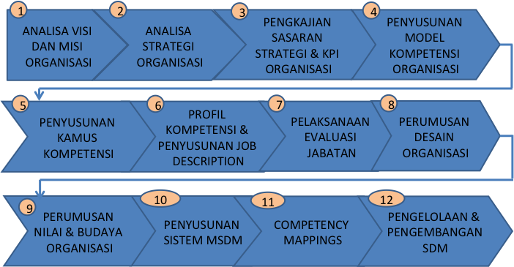

**ISTILAH-ISTILAH YANG DIGUNAKAN DALAM KAMUS KOMPETENSI**

VISI: suatu pernyataan mengenai keinginan/harapan/cita2 yang ingin diwujudkan pada masa yang akan datang.

MISI: suatu pernyataan mengenai produk atau jasa yang ditawarkan pada masyarakat serta harapan dan tanggung jawab organisasi terhadap pelanggan atau masyarakat yang dilayani.

STRATEGI: sekumpulan cara-cara tertentu yang memungkinkan tercapainya visi yang digagas.

SASARAN: suatu keadaan/kondisi yang diharapkan muncul atau terjadi yang merupakan penjabaran strategi.

KPI (Key Performance Indicator): indikator atau ukuran keberhasilan kinerja dari suatu sasaran yang telah ditetapkan.

**POSISI KOMPETENSI DALAM STRUKTUR PEKERJAAN**

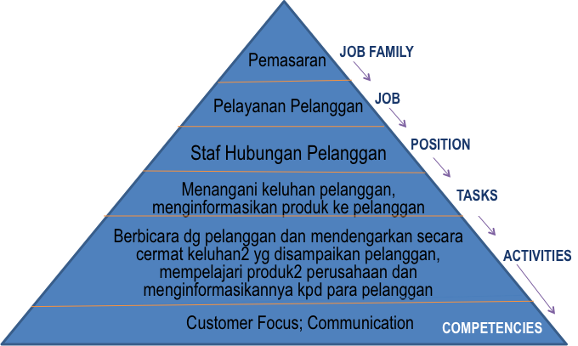

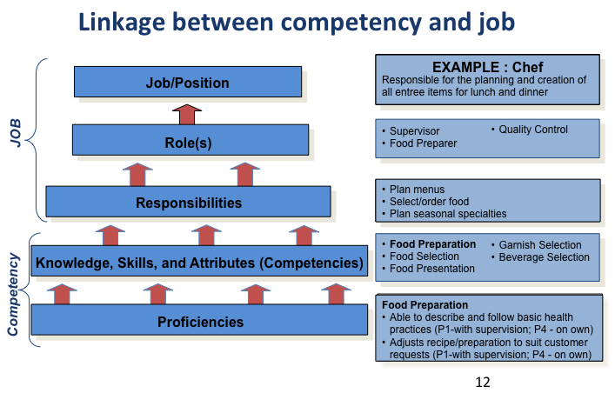

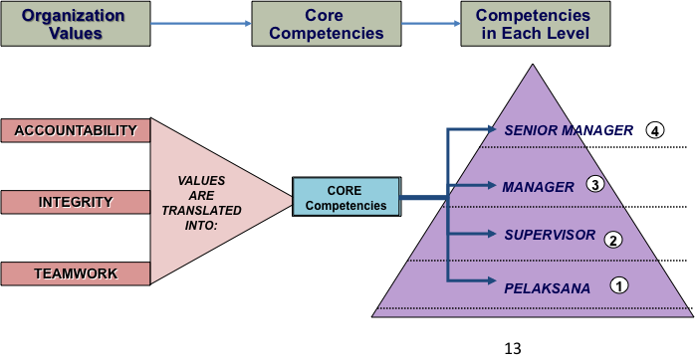

**JENIS KOMPETENSI**

Kompetensi terbagi atas kompetensi teknis (hard skill) yang berisi pengetahuan dan ketrampilan serta kompetensi perilaku (soft skill) yang berisi tentang perilaku sikap.

1. Kompetensi Teknis

* Dijabarkan dr core competency.
* Menunjukkan keunggulan orgg dlm produk & sistem.
* Bersifat unik, banyak diantaranya hanya dimiliki suatu organisasi dan tidak dimiliki oleh yang lain.
* Penjabaran (cascading) dlm ogg sangat banyak jumlahnya.
* Bersumber dari teori, konsep, metode, teknik dan prosedur

2. Kompetensi Perilaku

* Dijabarkan dr core value.
* Menunjukkan keunggulan ogg dlm pelayanan & proses.
* Bersifat universal, dapat ditemui di berbagai organisasi.
* Penjabaran dalam organisasi terbatas jumlahnya.
* Bersumber dari praktek perilaku dan sikap yang umum ditemui di lingkungan organisasi.

Kompetensi teknis didapatkan dari hasil pembelajaran, akademik, kursus, sekolah, pengalaman di pekerjaan, atau dari hasil pengembangan potensi individu yang didapatkan dari pelatihan. Contoh kompetensi teknis : akutansi manajemen, manajemen resiko, manajemen SDM, Penganggaran, dll. Sementara itu, kompetensi perilaku berasal dari pembangunan karaketer pribadi, pelatihan atau pengalaman pekerjaan. Contoh kompetensi perilaku antara lain kemampuan kerja sama tim, kemampuan pemecahan masalah, kepemimpinan, fokus terhadap pelanggan, dll

**STRUKTUR KOMPETENSI**

* Nama Kompetensi : Nama yang mewakili suatu kompetensi yang akan memudahkan dalam menguraikan perilaku tertentu
* Definisi : Pengertian umum mengenai kompetensi tertentu
* Tingkat kemahiran : Kualitas tingkatan penguasaan perilaku
* Perilaku inti (Key behavior) : Perilaku yang ditampilkan mewakili kompetensi tertentu yg menunjukkan kinerja tertentu yang harus dimiliki dalam suatu kompetensi untuk memastikan tugas dilaksanakan dengan berhasil

**CONTOH KOMPETENSI TEKNIS**

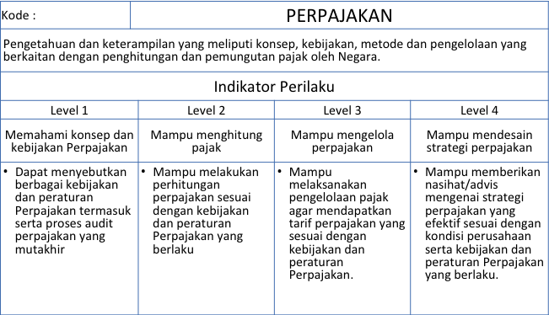

**CONTOH KOMPETENSI PERILAKU**

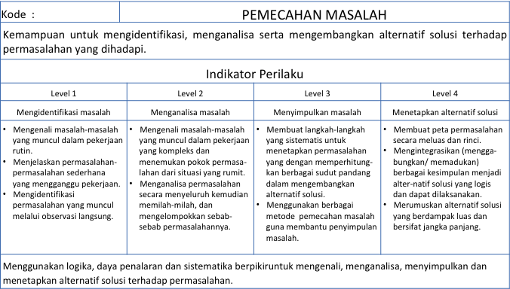

**PEMETAAN KOMPETENSI**

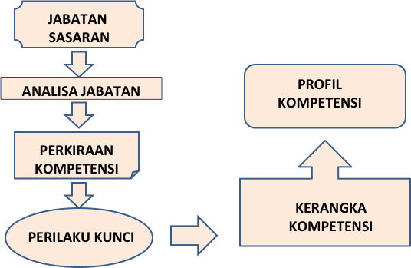

**Keterangan Gambar :**

**Penetapan Sasaran Jabatan**

Penetapan sasaran jabatan adalah proses menentukan jabatan yang akan dianalisa sehingga dapat dturunkan kompetensi yang relevan. Pada proses pengukuran merupakan sasaran jabatan (job target) kemana individu akan dtempatkan/dtugaskan.

**Analisa Jabatan**

Proses memperoleh info relevan tentang bagaimana suatu jabatan dilaksanakan melalui berbagai tehnik pengumpulan data.

**Perkiraan Kompetensi**

Menentukan perkiraan daftar kompetensi yang dibutuhkan oleh suatu jabatan brdasarkan hasil analisa jabatan.

**Perilaku Kunci (*Key Success Behavior*)**

Tingkah laku spesifik yang diturunkan dari kompetensi yang ditemukan dan akan menentukan keberhasilan pelaksanaan tugas-tugas pada jabatan sasaran.

**Kerangka Kompetensi**

Kerangka kompetensi yang ada pada setiap posisi atau jabatan sehingga setiap tugas yang terkait pada jabatan tersebut sudah berbasis kompetensi.

**Profil Kompetensi**

Matriks kompetensi jabatan-jabatan yang ada di suatu organisasi secara keseluruhan sehingga dapat dilihat keterkaitan antara visi dan misi organisasi dengan kompetensi yang dipersyaratkan oleh suatu jabatan atau posisi tertentu dlm organisasi.

**COMPETENCY FRAMEWORK**

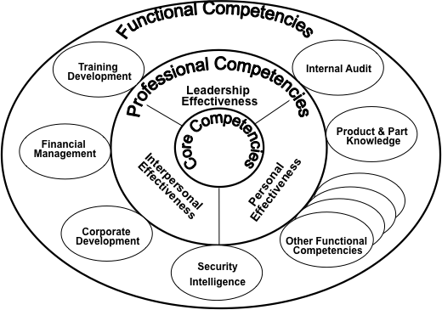

**KERANGKA KOMPETENSI**

Kompetensi Utama (*Core Competencies*)

* + Merupakan kelompok kompetensi yang harus dimiliki oleh seluruh anggota organisasi.
  + Kemampuan yang merupakan keunggulan kompetitif suatu organisasi dalam menciptakan nilai bagi para pelanggannya.

Kompetensi Jabatan *(Proffesional Competencies)*

Merupakan kompetensi yang dituntut dalam jabatan-jabatan yang ada dalam organisasi yang disusun dalam suatu matriks kompetensi, terdiri dari:

a. Kompetensi Umum

Kelompok kompetensi yang harus dimiliki oleh jabatan atau bidang pekerjaan yang memiliki karakteristik sejenis.

b. Kompetensi Khusus

Kelompok kompetensi yang harus dimiliki oleh suatu jabatan atau pekerjaan tertentu.

Karakteristik Pembeda

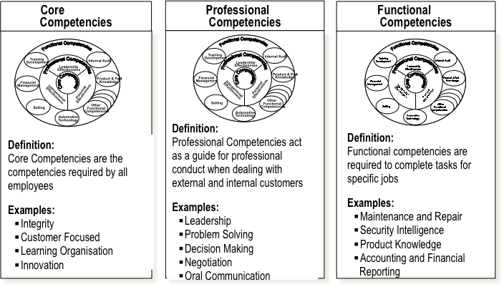

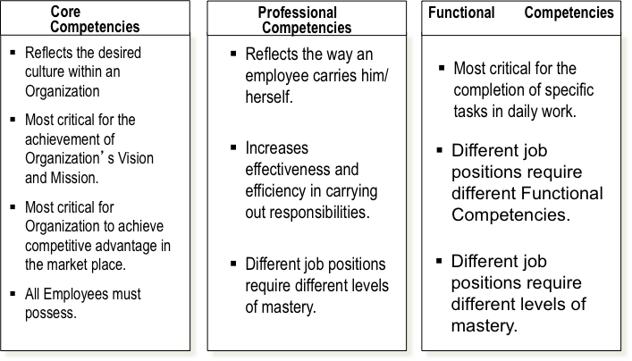

**KAMUS KOMPETENSI**

Kumpulan lengkap yang terdiri dari: Klaster kompetensi, Nama & Definisi Kompetensi , Tingkat Kemahiran (leveling/non leveling), Indikator perilaku (*key behavior)*

**KLASTER KOMPETENSI**

* Terdiri dari sejumlah dimensi kompetensi yang saling berhubungan, umumnya terdiri dari 3 sampai 5 kompetensi.
* Setiap klaster akan diberi judul tersendiri untuk menggambarkan lingkup dari kerangka tersebut.
* Setiap klaster dilengkapi dengan deskripsi yang menunjukkan jenis-jenis kompetensi yang ada di masing-masing klaster.
* Seluruh kalimat dalam model kompetensi sedapat mungkin mencerminkan bahasa yang khas dalam organisasi.

**NAMA & DEFINISI KOMPETENSI**

Penamaan kompetensi harus singkat, mampu menunjukkan perbedaan antara satu kompetensi dengan kompetensi lain, namun tetap deskriptif dan mudah diingat.

Ada 2 pendekatan yang dapat digunakan dalam menurunkan definisi/deskripsi kompetensi, yaitu:

* + Menjabarkan rangkuman dari sejumlah perilaku yang terdapat dalam kompetensi tersebut.
  + Memberikan penjelasan ringkas tentang makna penting dari kompetensi tersebut bagi organisasi. Cara ini lebih tepat apabila organisasi menggunakan kerangka kompetensi dengan leveling.

**INDIKATOR PERILAKU (KEY BEHAVIOR)**

Merupakan contoh-contoh perilaku yang dapat diobservasi ketika seseorang menampilkan kompetensi tertentu. Contoh perilaku yang dituangkan dalam rumusan adalah bentuk perilaku yang efektif *(effective competency*)*.* Rumusan yang menggambarkan *ineffective competency* dapat saja dibuat, tetapi sudah sangat jarang digunakan.

FORMAT MODEL KOMPETENSI

1. Tanpa Level
   * + Merupakan model kompetensi yang sederhana, meliputi hanya jabatan tertentu yang menuntut perilaku yang sangat serupa dan dapat terdiri dari hanya sebuah daftar indikator.
     + Contoh : “Perencanaan & Pengorganisasian”:
       - 1. Menyusun rencana yang memilahkan prioritas-prioritas jangka pendek atau segera (satu minggu hingga tiga bulan ke depan) dengan prioritas jangka panjang (satu tahun hingga tiga tahun ke depan).
         2. Menyusun rencana yang memuat spesifikasi yang jelas mengenai tujuan-tujuan departemen.
         3. Mengkoordinasikan aktivitas2 departemen agar selaras dengan rencana bisnis organisasi.
2. Format Berjenjang (Leveling)
   * + Sebuah model kompetensi yang terdiri dari rentang jabatan yang luas dan beragam dengan tuntutan yang berbeda-beda, dimana dalam setiap dimensi kompetensi dipilah ke dalam beberapa daftar yang berbeda.
     + Daftar tersebut disusun secara bertingkat dan setiap unitnya disebut “jenjang”, “level” atau “grade”.
     + Metode untuk melakukan penjenjangan (*leveling, grading*), yaitu:
       1. Dengan memilah indikator perilaku ke dalam kelompok-kelompok atau daftar dan melabelinya dengan angka atau nomor. Semakin kompleks suatu perilaku, maka semakin tinggi jenjangnya.
       2. Dengan mendasarkan pada kinerja yang diharapkan dari pemegang jabatan, terdiri dari:

Jenjang *threshold*, suatu persyaratan minimum untuk menjalankan pekerjaan dengan efektif.

Jenjang *outstanding*, suatu level kinerja yang diharapkan dari pemegang jabatan yang telah berpengalaman

Jenjang negatif, memuat contoh perilaku yang *counterproductive*  terhadap kinerja efektif pada level apapun dalam jabatan tersebut.

Beberapa perusahaan mengaitkan model kompetensi dengan format berjenjang langsung dengan level atau gol jabatan.

Sebenarnya hubungan antara level kompetensi dengan level jabatan, keterkaitannya tidak selalu bersifat langsung.

* + Contoh: posisi manajer senior tidak mensyaratkan untuk menguasai level tertinggi dari kompetensi “mengelola hubungan interpersonal-sosial”, sementara untuk jabatan di bagian operasional *customer service* atau *account management* yang lebih junior bisa jadi merupakan kompetensi yang merupakan syarat mutlak untuk dimiliki.

Model kompetensi berjenjang memuat daftar indikator perilaku untuk tiap levelnya, terdiri dari:

* + Judul : label/istilah/terminologi yang disepakati sebagai istilah yang dapat memaknai secara representatif rangkuman dari kumpulan sejumlah indikator perilaku yang memiliki keserupaan tertentu.
  + Definisi/deskripsi: uraian singkat mengenai karakteristik organisasi yang dibutuhkan untuk mengerjakan tugasnya dalam rangka menghasilkan prestasi kerja yang efektif.
  + Indikator Perilaku: Daftar perilaku yang harus ditampilkan untuk menentukan apkah seseorang telah menunjukkan kompetensi tertentu atau tidak dalam mengemban tugas dan tanggung jawab pekerjaannya.

Berikut adalah ringkasan perbedaan antara model kompetensi tanpa dan dengan leveling

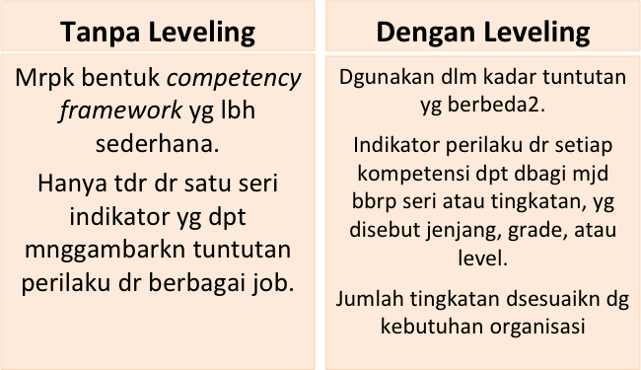

**Level Kompetensi menurut LOMA**

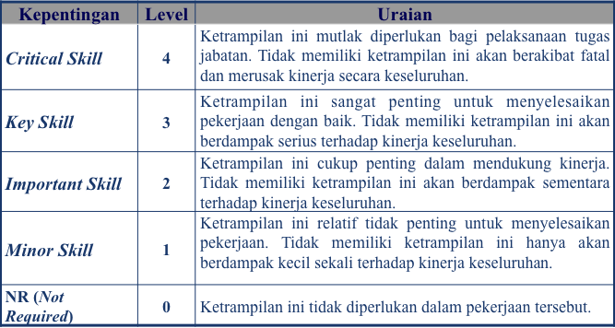

**CONTOH MODEL KOMPETENSI NON LEVELING**

Nama Kompetensi: KEPEMIMPINAN TIM

Definisi: menunjukkan keinginan untuk mengambil peran sebagai pemimpin kelompok untuk mencapai tujuan bersama. Kepemimpinan tim ini tidak harus selalu memiliki kewenangan formal namun ditujuan untuk mencapai produktivitas tim, bukan sekedar kebersamaan.

Indikator Perilaku:

* + Menyampaikan dan menekankan arah kerja tim kpd seluruh anggota
  + Memastikan kelompok telah mendapatkan informasi yang diperlukan
  + Memperlakukan semua anggota kelompok secara adil
  + Meningkatkan semangat kerja tim
  + Menjaga reputasi kelompok dihadapan kelompok lain yang lebih besar
  + Menyampaikan visi tim
  + Memberikan contoh perilaku yang diinginkan

**CONTOH MODEL KOMPETENSI LEVELING**

Nama Kompetensi: *Leadership*

Definisi: Kemampuan dan kemauan untuk meningkatkan partisipasi, mempengaruhi, dan mengarahkan orang lain dalam mencapai sasaran yang telah ditetapkan oleh organisasi.

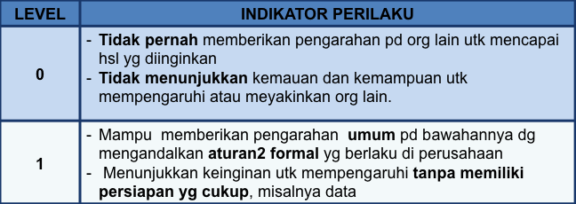

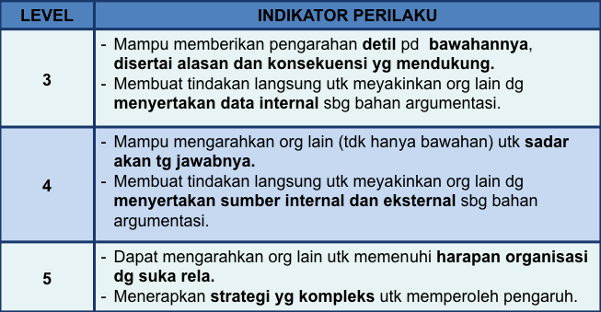

**Standar Kualitas Kerangka Kompetensi**

1. Jelas dan mudah dipahami.

* + Tidak ambigous
  + Menggunakan bahasa sederhana
  + Memiliki struktur yang logis

2. Relevan utk dgunakan oleh seluruh organisasi

* + Relevan untu semua peran *– generic frameworks.*
  + Relevan untuk jabatan/peran tertentu – *specific frameworks*

3. Memperhitungkan kemungkinan terjadinya perubahan.

* + Perubahan di lingkungan organisasi
  + Masuknya teknologi baru
  + Visi perusahaan

4. Memiliki unsur-unsur yang diskrit

* + Mendiskripsikan contoh perilaku yang dapat diukur (diobservasi) secara langsung
  + Mendiskripsikan hanya satu perilaku
  + Tidak ada publikasi antar kompetensi dan antar level
  + Menggunakan kata kerja
  + Memberikan info kontekstual, agar setiap perilaku menjadi bermakna
  + Adil bagi semua yang menggunakannya

DAFTAR PUSTAKA

Dubois, D. D., Rothwell, W. J. (2004). *Competency – based human resource management.* Mountain view, CA: Davies-Black Publishing.

Hay Group. (2003). *Using competencies to identify high performances: An overview of the basics.* Retrieved March 12th 2011, from http://www.haygroup.com/downloads/uk/Competencies and high performance.pdf

Nova Scotia Public Service Commission. (2004). *Competency dictionary for leadership roles in public service of Nova Scotia.* Retrieved March 12th 2011, from http://www.gov.ns.ca/psc/v2/pdf/hrCentre/resources/ode/Competency Dictionary.pdf

Palan, R. (2003). *Competency management: A Practioners Guide.* New York: McGraw-Hill.

Spencer & Spencer. (1993). *Competence at work: Models for superior performance.* USA: John Wiley & Sons.

UNINDO. (2002). *UNINDO Competencies: Strengthening organizational core values and managerial capabilities.* Vienna, Austria: United Nations Industrial Development Organization.